Инструкция заполнения для колледжей
При переходе на сайт http://rating.iaar.kz переходим по следующей ссылке:
При переходе открывается главное окно, в окне авторизации набираем логин и пароль колледжа который находится в левой части панели:
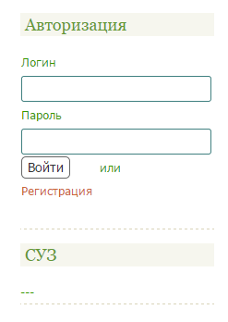
После входа открывается следующее окно:
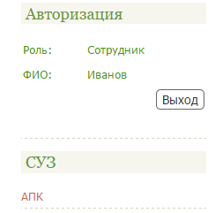
выбираем свой СУЗ.
Далее для удобства вы должны заполнить всех остепененных преподавателей по СУЗам в справочник «Преподаватель(справочник)»

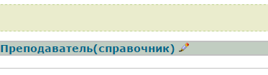
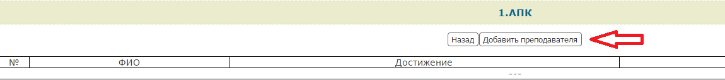
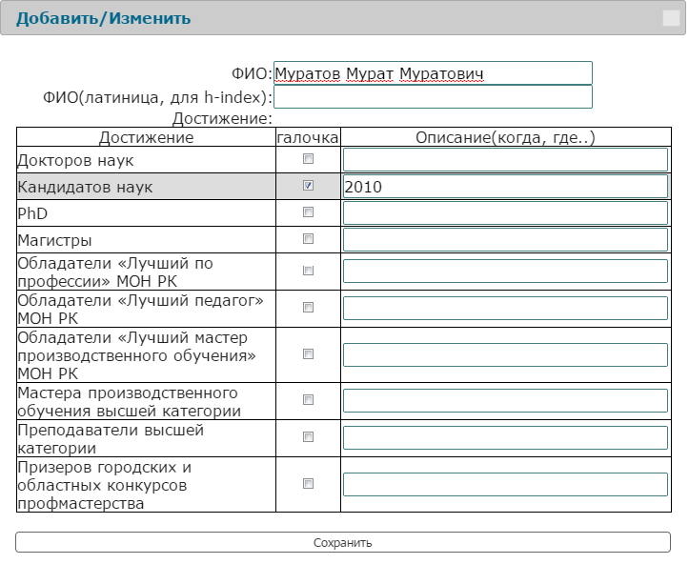
Если ваш СУЗ в настоящее время прошел аккредитацию в первом пункте нажимаем кнопку Добавить:

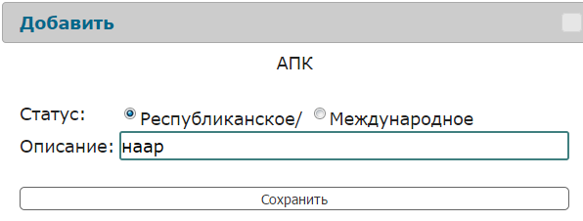
Заполняем и сохраняем.

Далее переходим к следующему пункту и заполняем наличие материальной технической базы (количество):
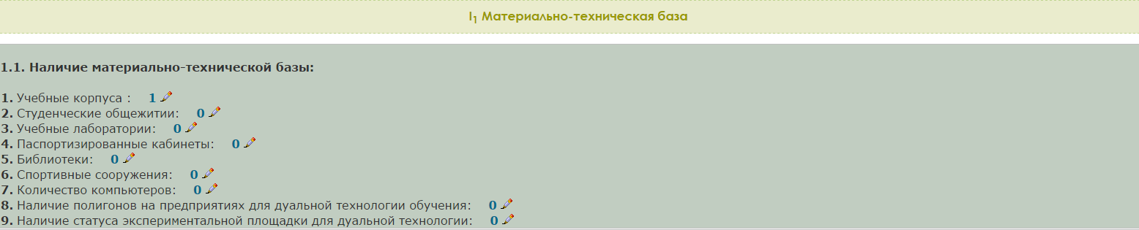

Статус образовательной программы выбирается автоматически:


В следующем пункте выбирается направление подготовки:
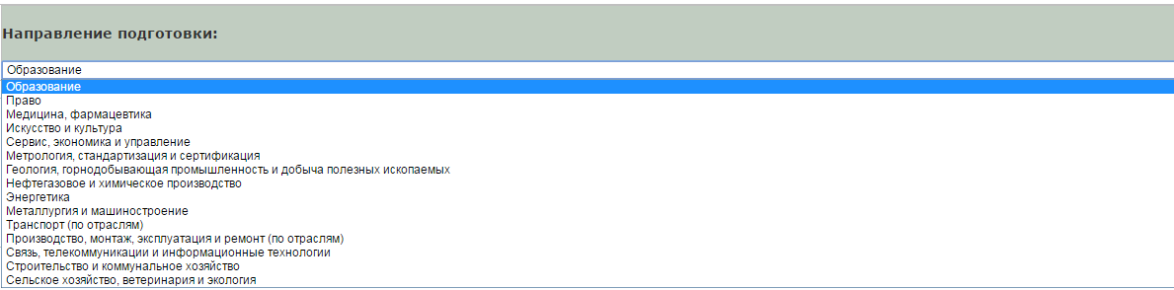
После выбора соответствующего направления добавляем нужные специальности : 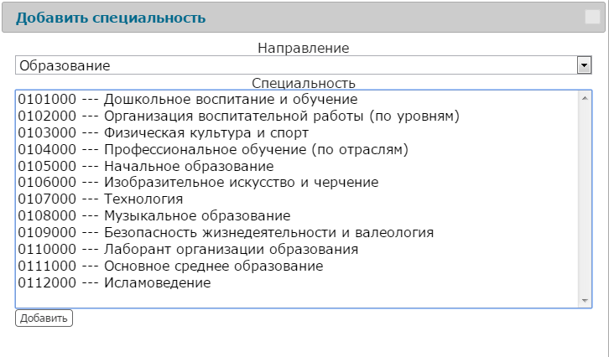
Примечание. Если в списке вы не нашли свою специальность просим вас выслать шифр и полное наименование специальности по почте: rating.naar@mail.ru

Далее работаем с каждой добавленной специальностью отдельно:
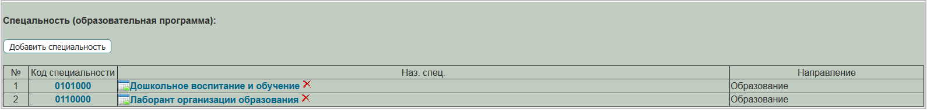

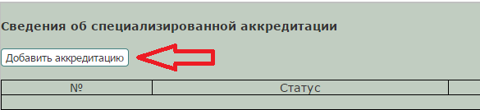
Заполняем
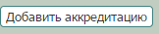
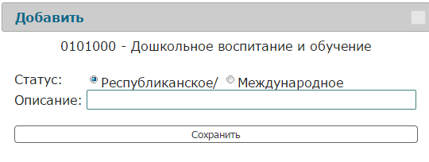
Следующий пункт 2.1. «Контингент студентов» предназначен для заполнения количества студентов, редактируются они с помощью
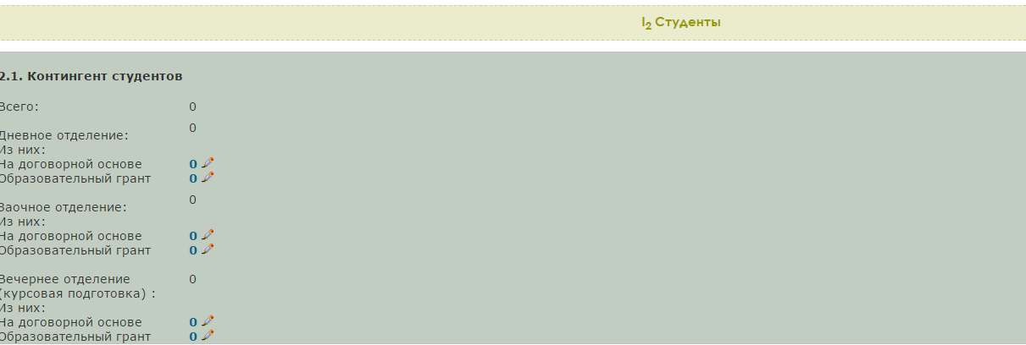
Следующий пункт (2.2.) так как здесь не указан не год, не сроки дает понять, что сюда включаются все студенты, имеющие аттестат об основном образовании «с отличием» в данное время обучающиеся в СУЗе:
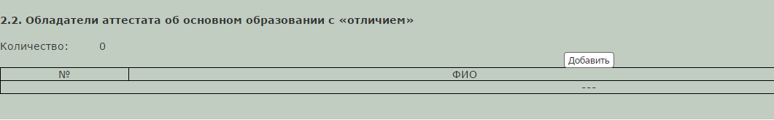
В пунктах 2.3., 2.4., 2.5., 2.6. заполняются данные в рамках указанного периода.
В пункте 3.1. 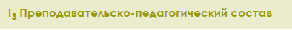 добавляем количество штатных преподавателей:
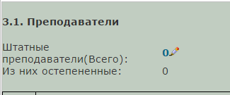
Далее добавляем остепененных преподавателей с помощью кнопки. Нужных остепененных преподавателей отмечаем галочкой выбирая с ранее заполненного справочника «Преподаватель(справочник) и сохраняем»:
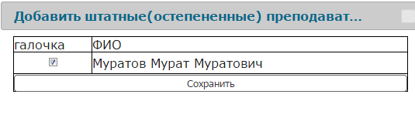
В пункте 4.1. добавляем публикации в соответствии с индексом Хирша(h-index) по Scopus, если индекса нет оставляем поле нулевым.
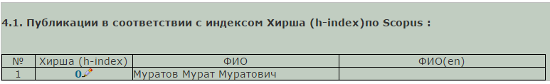
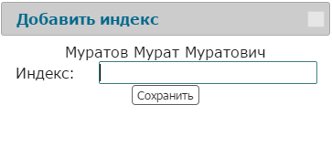
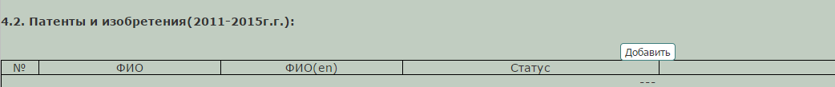
В пункте 4.2. добавляем патенты и изобретения.
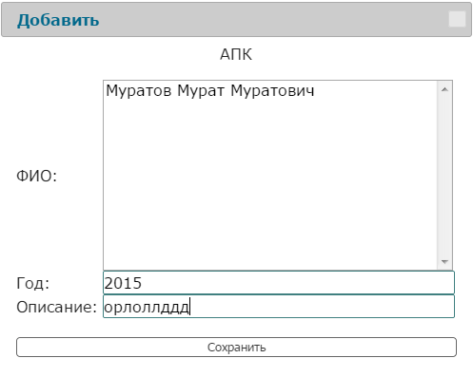
Примечание. Могут встречаться преподаватели, которые, не имея достижения обладают патентами. Они тоже заранее добавляются в справочник «Преподаватели» без указания достижения. Затем так же, как и все предыдущие их нужно добавить как остепененных преподавателей (см.п.3.1.), но они не будут учитываться как остепененные преподаватели т.к. не имеют достижения.
Пункты 4.3., 4.4. заполняются аналогично предыдущим пунктам.
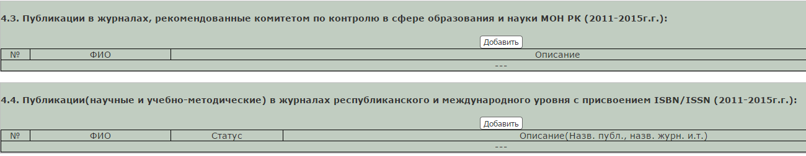

По всем вопросам работы с сайтом обращаться по электронной почте: rating.naar@mail.ru

